**Israël, wat moet ik ermee? Maandag 17 november 19:30 in onze kerk**

Er zijn weinig thema’s waar op dit moment meer over geschreven wordt dan over Israël. Dagelijks is ‘Israël’ in het nieuws. Binnen de kerk zijn de meningen ook verdeeld, want hoe kun je op een goede manier in de huidige situatie over Israël spreken? De één voelt zich diep verbonden met het Joodse volk, de ander met de Palestijnen en de derde met allebei.

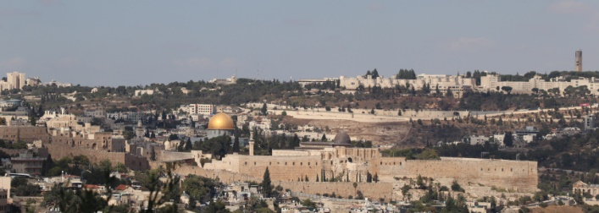In deze lezing wil ik allereerst met u nadenken over ‘Israël’ vanuit de Bijbel en vervolgens ook hoe we verbonden kunnen zijn met Israël in al zijn diversiteit. Daarbij zal ik ook iets vertellen over hoe wij in Israël concreet vormgeven aan de verbondenheid met Israël, maar ook hoe onze ontmoetingen invloed hebben op onze visie op de oorlog die op dit moment al meer dan twee jaar gaande is.

De vraag is ook wat dit voor de kerk in Nederland betekent. Over deze en andere vragen hoop ik met u in gesprek te gaan. En uiteraard zal ik ook vertellen wat de foto's met elkaar te maken. Ik hoop u op 17 november te ontmoeten!

De lezing wordt door Geert de Korte gegeven.

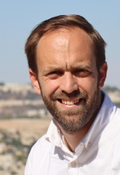

Geert de Korte woont en werkt samen met zijn vrouw Lianne en hun vier kinderen in Jeruzalem. Namens het Centrum voor Israël Studies (CIS) neem hij hier deel aan de Joods-christelijke dialoog.

Op 2 oktober 2023 landden ze met het gezin op Tel-Aviv. Op de zwarte zaterdag, 7 oktober 2023, werden ze ’s ochtends wakker met het geluid van de sirenes. Hun tijd in Israël staat sindsdien in het teken van 7 oktober 2023 en de daaropvolgende oorlog. Ze zijn in Israël gebleven, om concreet gestalte te geven aan de ‘onopgeefbare verbondenheid met Israël’.

Geert is dan enige tijd in Nederland voor overleg met het CIS en om met ons en vele anderen de ervaringen te delen en in gesprek te gaan over vragen rondom Israël. Waaronder “Israël, wat moet ik ermee?”.

